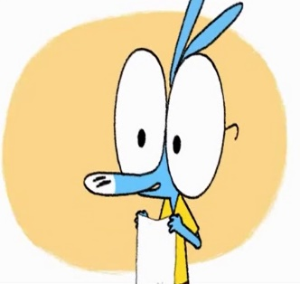
Ariol – le jeu idiot version originale
Et maintenant le jeu idiot:
haha, vas-y
Eh regarde Ramono: mon tonton Pétrolo m’a appris un jeu rigolo: ça se joue avec un mouchoir en papier
Ah oui, je connais; on s’assoit en cercle et il y en a un qui dépose le mouchoir dans...
mais non, pas du tout! c’est beaucoup mieux que ça; je t’explique:
attends, si c’est vraiment rigolo on appelle les autres! Eh oh tout le monde venez voir! Ariol a un nouveau jeu!
qu’est-ce qu’il a Ariol? C’est quoi ton jeu?
Silence! Laissez-le parler!
tu as intérêt à ce que ce que ce soit vraiment rigolo, Ariol!
Eh bien, d’abord on prend un mouchoir en papier et puis on en déchire un bout et après on se le pose sur le naseau en aspirant pour qu’il reste collé comme ça: ahhh, hahaha, mais! je ne vois rien!
et ensuite on passe le papier à son voisin qui doit l’aspirer avec son naseau à lui, sans les mains,
ah c’est super!
et celui qui le laisse tomber a perdu
ah ben, d’accord; ah oui, c’est vraiment con; bof c’est pas terrible comme jeu! moi, je ne joue pas, j’ai de l’asthme et je ne veux pas renifler ton vieux machin
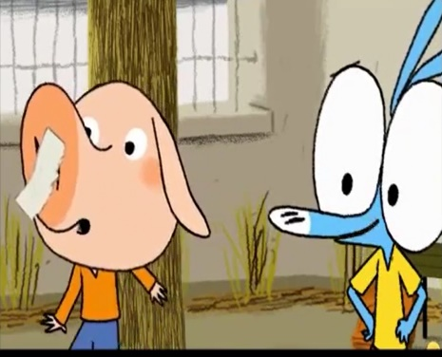
Barenvouze, éliminé!, ah non! vous trois aussi! trop compliqué avec vos becs!
c’est dégoûtant
alors on commence?
ah oui, euh, la règle c’est qu’il faut un garçon, fille, un garçon, une fille, allez vite on y va ou quoi?
ah non, moi, je change de place, je ne veux pas être à côté de Ramono avec son sale groin tout baveux, hahah et ton mufle tu crois qu’il est mieux?
fais-moi une place Tiburge!
moi, je vais te chatouiller avec mes petites moustaches, hihi
bon, allez, recommence Ariol!
tu peux commencer par moi tu sais
euh, non, non, je ne peux pas vous passer le mouchoir parce que vous avez de grosses lunettes comme moi alors ça va nous gêner, alors moi aussi je change de place
eh oh Ariol! c’est moi qui suis à côté de Pétula, pas vrai que tu préférerais être à côté de moi?
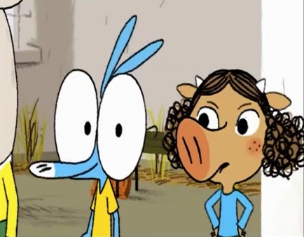
moi, ce que je préfère c’est jouer et on joue pas là!
oui, c’est vrai! dépêchez-vous, il est déjà dix heures dix, la fin de la récré va sonner, on aura rien fichu
heuheu, c’est malin! tu as fait pleurer Bisbille
moi, mais?
je vais la consoler
mais attends, comment tu veux jouer au jeu du mouchoir sans mouchoir?
tu viens Bitonio, on va jouer au foot, il est nul ce jeu
ah génial Ariol! tu nous a fait perdre de la récré!
passe la balle! vas-y! vas-y passe le ballon!
oh, mais qu’ils sont bêtes! pour une fois qu’on avait un jeu marrant
oui mais c’est de ta faute aussi, fallait pas dire à tout le monde de venir, sans Bitonio et Tiburge, on serait...aïe
haha tu perds la tête Ariol?
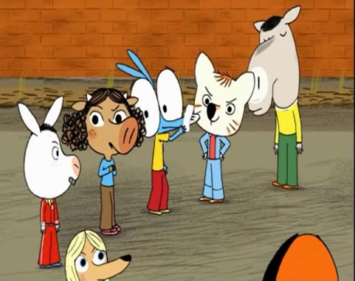
eh ça va?
zut alors, je crois que je saigne du nez, ouf, tu n’as pas un mouchoir?
tiens Ariol et sans rancune

